
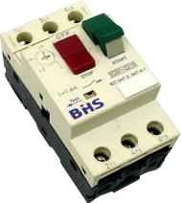
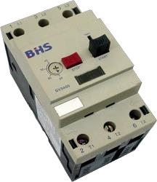
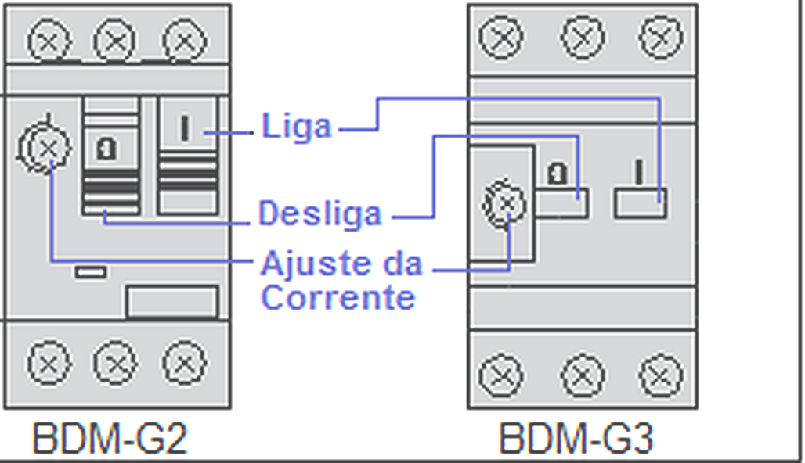
MATERIAIS ELÉTRICOS PARA AUTOMAÇÃO INDUSTRIAL EM BAIXA TENSÃO
Pag. 1
Disjuntores-Motor
BDM-G
Generalidades
Os disjuntores-motor BDM-G, tripolares, são termomagnéticos compactos e limitadores de corrente.
Ideais para o comando e a proteção dos motores. Possuem alta capacidade de interrupção e atendem
as instalações com elevados níveis de correntes de curto-circuito. Incorporados ao disjuntor-motor, os
disparadores magnéticos fixos (proteção contra curto-circuito) atuam com aproximadamente 13 vezes
a corrente de ajuste máxima do disparador térmico; os disparadores térmicos (proteção contra as
sobrecargas) são compensados (insensíveis às variações da temperatura ambiente) e diferenciais
(sensíveis à falta de fase).
Posições das teclas
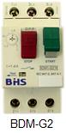
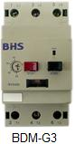
BDM-G Disjuntores-Motor
Pag. 2
Dados Técnicos
Disjuntor-Motor BDM-G
Reservamos o direito de alterar as características e especificações sem prévio aviso.
Características Gerais
Funções de proteção |  | Sobrecarga, Curto-circuito, falta de fase
Conformidades |  | IEC 60947-1, IEC 60947-2, IEC 60947-4-1, VDE 0660
Classe de disparo |  | Classe 10
Tensão nominal de operação - Ue |  | 690 Vca
Tensão nominal de isolação - Ui |  | 800 Vca
Tensão nominal de impulso - Uimp |  | 6 kV
Frequência |  | 50/60 Hz
Categoria de utilização |  | A - Disjuntor segundo IEC 60947-2  AC-3 - Chave de partida segundo IEC 60947-4-1
Temperatura ambiente | Armazenagem | -35°C ... +70°C
Temperatura ambiente | Funcionamento | -20°C ... +55°C
Altitude máxima de utilização |  | 2000 m
Vida mecânica |  | 100 000
Vida elétrica |  | 100 000
Posição de montagem |  | Qualquer posição
Grau de proteção |  | IP20
Proteção contra choque elétrico |  | Seguro ao toque de dedo
Suportabilidade aos choques |  | 15gn segundo IEC 68-2-27
Conexão |  | Tipo parafuso
Torque de aperto |  | 2 Nm
Seção de conexão | Fio rígido | Máx. 2x6 mm² | Mín. 2x1 mm²
Seção de conexão | Fio flexível s/ terminal | Máx. 2x6 mm² | Mín. 2x1,5 mm²
Seção de conexão | Fio flexível c/ terminal | Máx. 2x4 mm² | Mín. 2x1 mm²

Referência | Faixa de ajuste (A) | Motores trifásicos 50/60Hz categoria AC-3 |  |  |  |  | Peso

 |  | 220V (kW) | 380V (kW) | 440V (kW) | 500V (kW) | 690V (kW) | (kg)
BDM-G206 | 0,4~0,63 | - | 0,12 | 0,18 | 0,18 | 0,25 | 0,26
BDM-G210 | 0,6~1 | 0,12 | 0,25 | 0,25 | 0,37 | 0,55 | 0,26
BDM-G216 | 1~1,6 | 0,25 | 0,37 | 0,75 | 0,75 | 1,1 | 0,26
BDM-G225 | 1,6~2,5 | 0,37 | 0,75 | 1,1 | 1,1 | 1,5 | 0,26
BDM-G240 | 2,5~4 | 0,75 | 1,5 | 1,5 | 2,2 | 3 | 0,26
BDM-G263 | 4~6,3 | 1,5 | 2,2 | 3 | 3,7 | 4,5 | 0,26
BDM-G2100 | 6~10 | 2,2 | 3,7 | 5,5 | 5,5 | 7,5 | 0,26
BDM-G2140 | 9~14 | 3 | 5,5 | 7,5 | 7,5 | 11 | 0,26
BDM-G2180 | 13~18 | 4,5 | 7,5 | 9,2 | 11 | 15 | 0,26
BDM-G2230 | 17~23 | 5,5 | 11 | 11 | 11 | 18,5 | 0,26
BDM-G2250 | 20~25 | 5,5 | 11 | 11 | 15 | 22 | 0,26
BDM-G2320 | 24~32 | 7,5 | 15 | 15 | 18,5 | 30 | 0,26
BDM-G3250 | 16~25 | 5,5 | 11 | 11 | 15 | 18,5 | 0,70
BDM-G3400 | 25~40 | 11 | 18,5 | 22 | 22 | 30 | 0,70
BDM-G3630 | 40~63 | 15 | 30 | 37 | 37 | 45 | 0,70
BDM-G3800 | 56~80 | 22 | 37 | 45 | 55 | 55 | 0,70

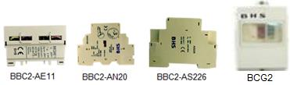
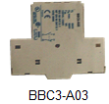
BDM-G Disjuntores-Motor
Pag. 3
Acessórios
Acessórios BDM-G2:
Acessórios BDM-G3:
Reservamos o direito de alterar as características e especificações sem prévio aviso.
Referência | Faixa de ajuste (A) | Disparo magnético (A) | Capacidade de interrupção Icu-Ics (kA) Mod. BDM-G2

 |  |  | 220/230Vca |  | 380/400Vca |  | 440Vca |  | 480/500Vca |  | 690Vca

 |  |  | Icu | Ics | Icu | Ics | Icu | Ics | Icu | Ics | Icu | Ics
BDM-G206 | 0,4~0,63 | 8 | 100 | 100 | 100 | 100 | 100 | 100 | 100 | 100 | 100 | 100
BDM-G210 | 0,6~1 | 13 | 100 | 100 | 100 | 100 | 100 | 100 | 100 | 100 | 100 | 100
BDM-G216 | 1~1,6 | 20 | 100 | 100 | 100 | 100 | 100 | 100 | 100 | 100 | 100 | 100
BDM-G225 | 1,6~2,5 | 32 | 100 | 100 | 100 | 100 | 100 | 100 | 100 | 100 | 3 | 2,25
BDM-G240 | 2,5~4 | 52 | 100 | 100 | 100 | 100 | 100 | 100 | 100 | 100 | 3 | 2,25
BDM-G263 | 4~6,3 | 81 | 100 | 100 | 100 | 100 | 50 | 50 | 50 | 50 | 3 | 2,25
BDM-G2100 | 6~10 | 130 | 100 | 100 | 100 | 100 | 15 | 15 | 10 | 10 | 3 | 2,25
BDM-G2140 | 9~14 | 182 | 100 | 100 | 15 | 7,5 | 8 | 4 | 6 | 4,5 | 3 | 2,25
BDM-G2180 | 13~18 | 234 | 100 | 100 | 15 | 7,5 | 8 | 4 | 6 | 4,5 | 3 | 2,25
BDM-G2230 | 17~23 | 299 | 50 | 50 | 15 | 6 | 6 | 3 | 4 | 3 | 3 | 2,25
BDM-G2250 | 20~25 | 325 | 50 | 50 | 15 | 6 | 6 | 3 | 4 | 3 | 3 | 2,25
BDM-G2320 | 24~32 | 416 | 50 | 50 | 10 | 5 | 6 | 3 | 4 | 3 | 3 | 2,25

Referência | Faixa de ajuste (A) | Disparo magnético (A) | Capacidade de interrupção Icu-Ics (kA) Mod. BDM-G3

 |  |  | 220/230Vca |  | 380/400Vca |  | 440Vca |  | 480/500Vca |  | 690Vca

 |  |  | Icu | Ics | Icu | Ics | Icu | Ics | Icu | Ics | Icu | Ics
BDM-G3250 | 16~25 |  | 100 | 100 | 35 | 17,5 | 25 | 15 | 8 | 6 | 4 | 3
BDM-G3400 | 25~40 |  | 100 | 100 | 35 | 17,5 | 25 | 15 | 8 | 6 | 4 | 3
BDM-G3630 | 40~63 |  | 100 | 100 | 35 | 17,5 | 25 | 15 | 8 | 6 | 4 | 3
BDM-G3800 | 56~80 |  | 100 | 100 | 15 | 7,5 | 10 | 6 | 4 | 4 | 2 | 2

Tipo | Referência | Composição | Montagem
Bloco de contatos auxiliar | BBC2-AE11 | 1NA+1NF | Frontal
Bloco de contatos auxiliar | BBC2-AN11 | 1NA+1NF | Lateral
Bloco de contatos auxiliar | BBC2-AN20 | 2NA | Lateral
Bobina de mínima tensão | BBC2-AU226 | alimentação: 220V | Lateral
Disparador à distância | BBC2-AS226 | alimentação: 220V | Lateral
Caixa vazia para o BDM-G2 | BCG2 | plástica (IP67) | sobrepor

Tipo | Referência | Composição | Montagem
Bloco de contatos auxiliar | BBC3-A03 | 1NA+1NF | Lateral

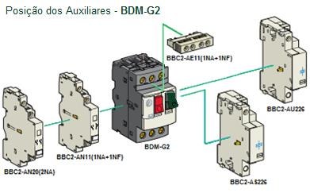
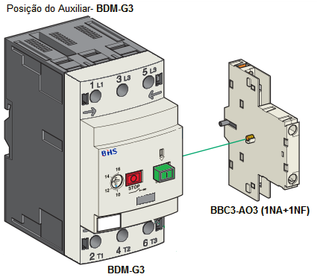
BDM-G Disjuntores-Motor
Pag. 4
Bloco de contatos auxiliar — Dados Técnicos
Bobina de mínima tensão e disparador a distância — Dados Técnicos
Reservamos o direito de alterar as características e especificações sem prévio aviso.
Características Gerais
Tensão nominal de isolação - Ui |  | 250V (em relação ao circuito principal) segundo IEC 60947-1
Corrente térmica convencional - Ith |  | 2,5A segundo IEC 60947-5-1
Vida mecânica |  | 100 000
Potências e corrente de emprego segundo IEC 60947-5-1 | V | 110/127 | 220/240
Potências e corrente de emprego segundo IEC 60947-5-1 | VA | 120 | 120
Potências e corrente de emprego segundo IEC 60947-5-1 | A | 1 | 0,5
Conexão |  | Tipo parafuso
Seção de conexão (nº de condutores) |  | 1 | 2
Fio rígido | mm² | 1 ~ 2,5 | 1 ~ 2,5
Fio flexível sem terminal | mm² | 0,75 ~ 2,5 | 0,75 ~ 2,5
Fio flexível com terminal | mm² | 0,75 ~ 1,5 | 0,75 ~ 1,5

Características Gerais
Tensão nominal de isolação - Ui |  | 690V segundo IEC 60947-1
Tensão de funcionamento |  | 0,85 ~ 1,1 Ue
Tensão de queda |  | 0,35 ~ 0,7 Ue
Tempo de funcionamento |  | 10 ~ 15 ms
Conexão |  | Tipo parafuso
Seção de conexão (nº de condutores) |  | 1 | 2
Fio rígido | mm² | 1 ~ 2,5 | 1 ~ 2,5
Fio flexível sem terminal | mm² | 0,75 ~ 2,5 | 0,75 ~ 2,5
Fio flexível com terminal | mm² | 0,75 ~ 1,5 | 0,75 ~ 1,5

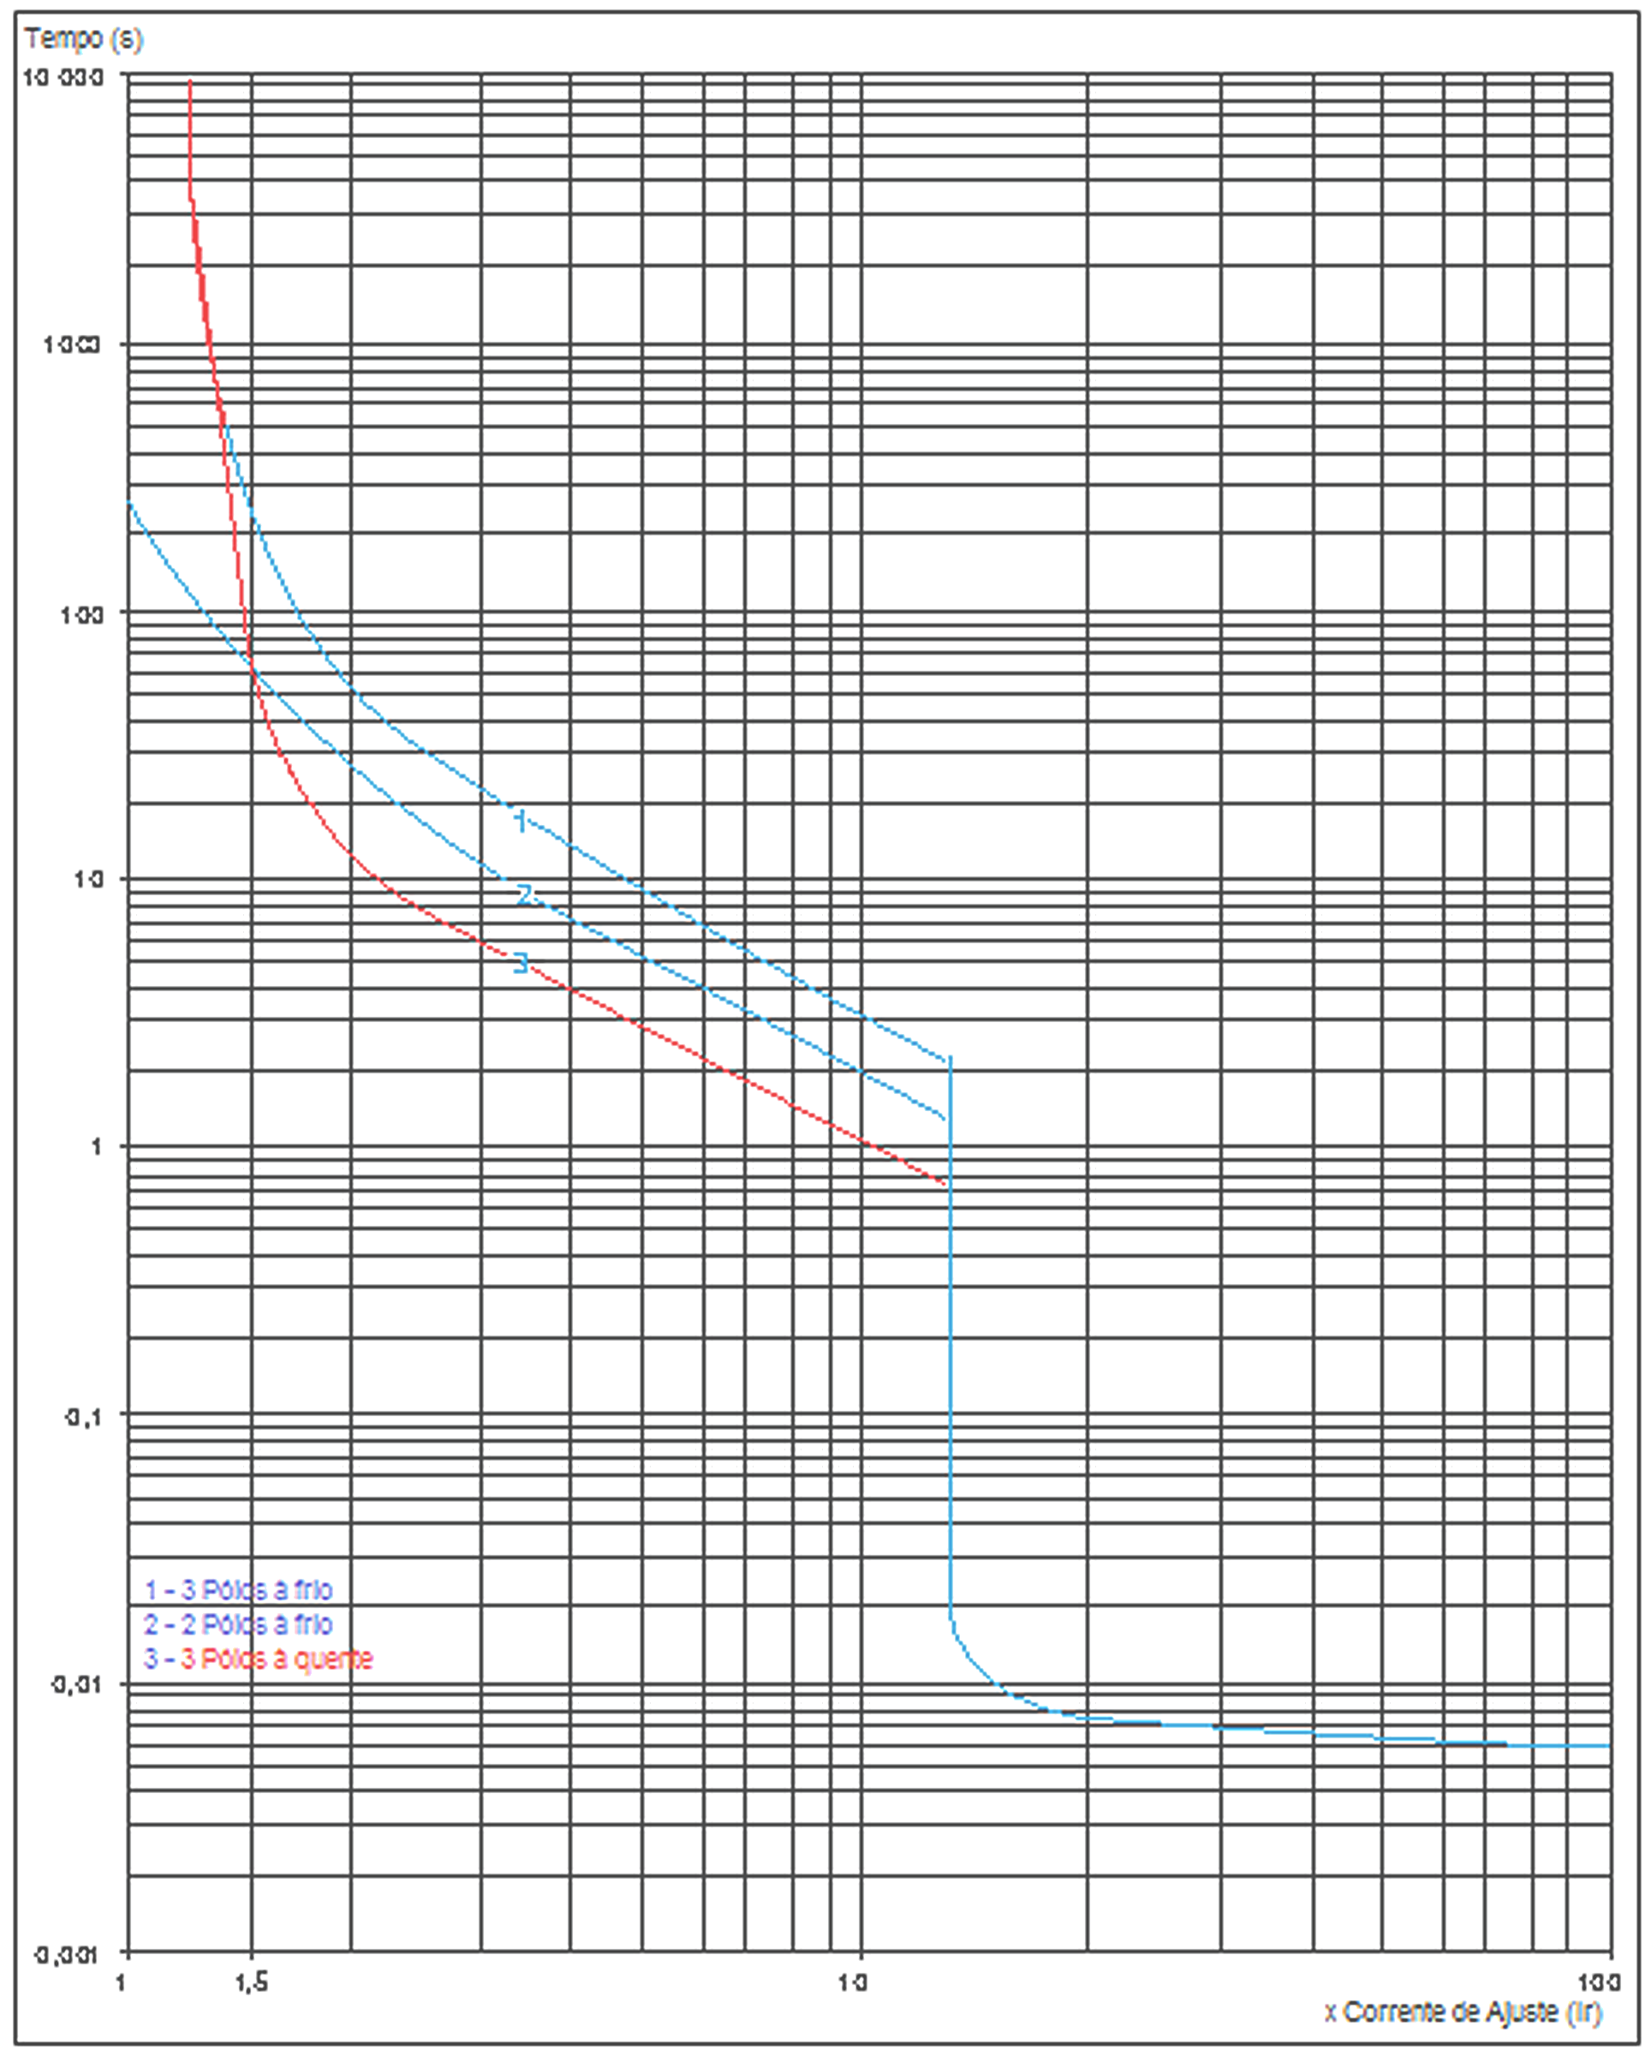
BDM-G Disjuntores-Motor
Pag. 5
Curva de desligamento
Tempos médios de funcionamento a 20°C em múltiplos da corrente de regulagem
Reservamos o direito de alterar as características e especificações sem prévio aviso.
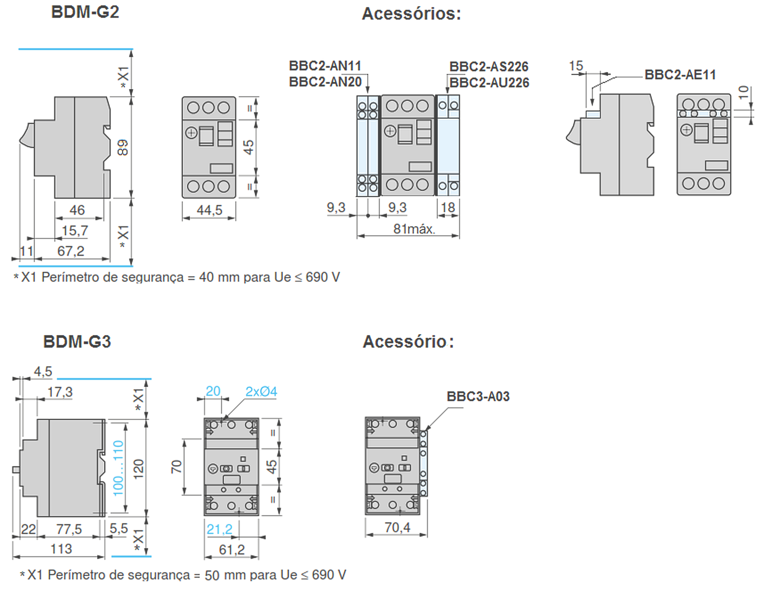
BDM-G Disjuntores-Motor
Pag. 6
Dimensões
Reservamos o direito de alterar as características e especificações sem prévio aviso.
Garantia
O prazo de garantia contra defeitos de fabricação, devidamente comprovado, é de 12 (doze) meses a contar da data da nota fiscal de
faturamento, ou um período de 18 (dezoito) meses após a data gravada no aparelho. A garantia não abrangerá estragos e avarias
decorrentes de acidentes, por choques mecânicos, instalações inadequadas ou ocorrências causadas por terceiros. A negligência, imperícia
ou imprudência na manutenção e uso impróprio ou inadequado como também exposição do produto em condições impróprias de
temperatura e umidade e também a armazenagem inadequada não serão cobertos pela garantia.
Para eventuais análise, enviar o produto com a nota fiscal de remessa para o endereço da BHS, juntamente com um descritivo de uso
(esquema funcional; tensão de operação; corrente de emprego ou potência da carga; temperatura ao redor do produto, etc).
Despesas e riscos de transporte, ida e volta, correrão por conta do usuário.
A BHS não se responsabiliza por eventuais danos indiretos, perdas e danos, prejuízos e lucros cessantes decorrentes.
Contato Tel: (11) 2081-8168
WhatsApp / vendas: (11) 98324-0256 ; (11) 98368-0032
Email: comercial@bhseletronica.com.br
www.bhseletronica.com.br
BDM-G_Rev.Out2014

